**UỶ BAN NHÂN DÂN HUYỆN THANH TRÌ**

**TRƯỜNG THCS LIÊN NINH**

**KẾ HOẠCH BÀI DẠY**

**MÔN: HÓA HỌC 8**

**TIẾT 45 – BÀI 29: BÀI LUYỆN TẬP 5**

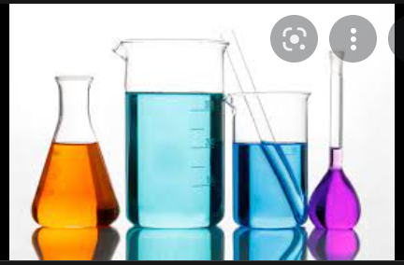

**Giáo viên thực hiện: ĐÀO THỊ HOÀNG LY**

**Lớp: 8A2**

**Năm học 2022 – 2023**

*Ngày soạn:15/02/2023 Giáo viên: Đào Thị Hoàng Ly*

*Ngày dạy: 20/02/2023 Trường: THCS Liên Ninh*

**TIẾT 45 - BÀI 29: BÀI LUYỆN TẬP 5**

**I. MỤC TIÊU BÀI HỌC**

GV giúp HS đạt được những yêu cầu sau:

**1. Kiến thức**

Củng cố, hệ thống hóa các kiến thức và các khái niệm trong chương 4: Oxi – Không khí

- Tính chất vật lí, tính chất hóa học, ứng dụng, cách điều chế oxi. Minh họa bằng phương trình hóa học.

- Thành phần của không khí.

- Các khái niệm: Sự oxi hóa, sự cháy, sự oxi hóa chậm, phản ứng phân hủy, phản ứng hóa hợp.

- Oxit. Phân loại được oxit axit và oxit bazơ.

**2. Năng lực**

**a. Năng lực chung**

- Năng lực tự học: HS tự thực hiện dự án cho hoạt động khởi động và hoạt động củng cố kiến thức chương 4: Oxi – Không khí

- Năng lực giao tiếp và hợp tác: Học sinh xác định được nhiệm vụ của tổ/nhóm, trách nhiệm của bản thân, tham gia đóng góp ý kiến góp phần hoàn thành nhiệm vụ học tập của nhóm; học sinh trao đổi, học hỏi bạn bè thông qua việc thực hiện nhiệm vụ trong các hoạt động cặp đôi, nhóm; có thái độ tôn trọng, lắng nghe, có phản ứng tích cực trong giao tiếp.

**b. Năng lực chuyên biệt**

**-** Năng lực sử dụng ngôn ngữ hóa học: HS hiểu và gọi tên, phân loại được tên oxit, phân loại phản ứng, xác định đúng sản phẩm của oxi phản ứng với các chất.

- Năng lực tính toán: HS biết cách tính theo phương trình hóa học áp dụng cho các dạng bài chương 4: Oxi – Không khí như bài tập điều chế oxi trong PTN, bài tập về tính chất hóa học của oxi…

**-** Năng lực giải quyết vấn đề thông qua môn Hóa học: HS biết cách vận dụng các kiến thức chương 4: Oxi – Không khí vào giải quyết các vấn đề trong học tập, trong cuộc sống.

- Năng lực vận dụng kiến thức hóa học vào cuộc sống: Giúp HS có năng lực hệ thống hóa kiến thức, phân loại kiến thức hóa học và cách vận dụng kiến thức đó một cách phù hợp với mỗi hiện tượng, tình huống cụ thể xảy ra trong cuộc sống, tự nhiên và xã hội.

- Năng lực sáng tạo: Giúp HS đề xuất được câu hỏi nghiên cứu cho một vấn đề, một chủ đề học tập cụ thể một cách khoa học, sáng tạo.

**3. Phẩm chất**

- Chăm chỉ: Cẩn thận, tỉ mỉ trong việc thiết kế hoạt động học tập.

- Trung thực: Trong việc đánh giá, báo cáo kết quả hoạt động nhóm và quá trình làm bài tập.

- Trách nhiệm: Có tinh thần trách nhiệm trong việc học tập, hoạt động nhóm, bảo vệ môi trường.

**II. THIẾT BỊ DẠY HỌC VÀ HỌC LIỆU**

**1. Giáo viên**

- Kế hoạch bài dạy, phiếu tổng hợp kiến thức nhóm và cá nhân, phiếu trạm nhóm và cá nhân.

- Dụng cụ: Cốc thủy tinh, muôi sắt, bật lửa, que đóm.

- Hóa chất: Mangan đioxit MnO2, Hidro peoxit H2O2, Baking soda, giấm ăn.

- Video về hiện tượng mưa axit.

- Máy tính, máy chiếu.

**2. Học sinh**

**-** Vở ghi, SGK

- Ôn lại các nội dung kiến thức trong chương 4.

- Bài thuyết trình và sản phẩm dự án “Xây dựng trò chơi cho phần khởi động Bài 29: Bài luyện tập 5 trên nền tảng Minecraft”.

**III. TIẾN TRÌNH DẠY HỌC**

**1. Khởi động**

**a) Mục tiêu:** Tạo hứng thú học tập cho HS.

**b) Nội dung:** Thuyết trình dự án “Xây dựng trò chơi cho phần khởi động Bài 29: Bài luyện tập 5 trên nền tảng Minecraft”.

**c. Sản phẩm:**Bài làm của HS.

**d. Tổ chức thực hiện:**

*Bước 1: Chuyển giao nhiệm vụ*

GV giới thiệu về dự án đã giao cho HS ở tiết học trước, mời 1 HS lên tổ chức hoạt động.

*Bước 2: Thực hiện nhiệm vụ:*

HS lên thuyết trình về bài làm của nhóm mình và hướng dẫn các nhóm khác tham gia trò chơi trên nền tảng Minecraft.

**Luật chơi**

Mỗi nhóm sẽ lần lượt đi qua 15 căn phòng chứa 15 câu hỏi liên quan đến kiến thức đã học ở chương oxi – không khí, thảo luận và trả lời chính xác câu hỏi để giành quyền đi tiếp. Nhóm nào đi qua hết tất cả các căn phòng nhanh nhất sẽ là người chiến thắng. Nếu nhóm nào trả lời sai câu hỏi ở căn phòng nào sẽ dừng cuộc chơi tại đó.

**Nội dung các câu hỏi**

**Câu 1:** Oxi hóa lỏng ở nhiệt độ:

**A.** 183oC. **B.** –183oC. **C.** 196oC. **D.** –196oC.

**Câu 2:** Khí oxi có tính chất hóa học là:

**A.** Tác dụng với kim loại. **B.** Tác dụng với hợp chất.

**C.** Tác dụng với phi kim. **D.** Tác dụng với nhiều đơn chất và hợp chất.

**Câu 3:** Nguyên tố chiếm hàm lượng nhiều nhất trên trái đất là

**A.** nguyên tố oxi. **B.** nguyên tố hiđro.

**C.** nguyên tố nhôm. **D.** nguyên tố silic.

**Câu 4:** Sự oxi hoá chậm là:

**A.** Sự oxi hoá mà không toả nhiệt. **B.** Sự oxi hoá mà không phát sáng.

**C.** Sự oxi hoá toả nhiệt mà không phát sáng. **D.** Sự tự bốc cháy.

**Câu 5:** Phản ứng nào dưới đây là phản ứng hoá hợp?

**A.**  **B.** 

**C.**  **D.** 

**Câu 6:** Công thức hóa học của oxit axit tương ứng với axit H2SO3 là

**A.** SO2. **B.** SO3. **C.** SO. **D.** S2O.

**Câu 7:** Nguyên liệu nào dùng để điều chế khí oxi trong phòng thí nghiệm?

**A.** CaCO3. **B.** H2O. **C.** Không khí. **D.** KMnO4.

**Câu 8:** Cho các chất sau: (1) FeO; (2) KClO3; (3) KMnO4; (4) CaCO­3; (5) Không khí; (6) H2O. Những chất được dùng để điều chế oxi trong phòng thí nghiệm là:

**A.** (1), (2), (3), (5). **B.** (2), (3), (5), (6). **C.** (2), (3). **D.** (2), (3), (5).

**Câu 9:** Người ta thu khí oxi bằng cách đẩy nước là nhờ dựa vào tính chất:

**A.** Khí oxi tan trong nước. **B.** Khí oxi ít tan trong nước.

**C.** Khí oxi khó hoá lỏng. **D.** Khí oxi nhẹ hơn nước.

**Câu 10:** Không khí là một hỗn hợp khí có tỉ lệ theo thể tích của các khí lần lượt là

**A.** 21% N2, 78% O2, 1% các khí khác. **B.** 87% N2, 21% O2, 1% các khí khác.

**C.** 12% N2,88% O2, 1% các khí khác. **D.** 78% N2,21% O2, 1% các khí khác.

**Câu 11:** Đốt sắt trong khí O2, thu được oxit sắt từ Fe3O4. Muốn điều chế 23,2 gam Fe3O4 thì khối lượng Fe cần có là

**A.** 13,8 gam. **B.** 16,8 gam. **C.** 14,8 gam. **D.** 12,8 gam.

**Câu 12:** Khi cho 2 gam khí hiđro tác dụng với 1,12 lít khí oxi (đktc). Khối lượng nước thu được là

**A.** 1,8 gam. **B.** 0,9 gam. **C.** 3,6 gam. **D.** 0,36 gam.

**Câu 13:** Phản ứng nào dưới đây là phản ứng phân hủy?

**A.**  **B.** 

**C.**  **D.** 

**Câu 14:** Dãy các chất nào sau đây toàn là oxit bazơ?

**A.** CuO, K2O, NO2. **B.** Na2O, CO, ZnO.

**C.** PbO, NO2, P2O5. **D.** MgO, CaO, CuO.

**Câu 15:** Sự oxi hóa là?

**A.** Sự tạo thành chất mới từ nhiều chất ban đầu.

**B.** Sự tác dụng của một chất với hợp chất của oxi.

**C.** Sự phân hủy một chất tạo thành nhiều chất mới.

**D.** Sự tác dụng của một chất với oxi.

*Bước 3: Báo cáo, thảo luận*

HS tuyên bố nhóm thắng cuộc và kết thúc phần trình bày của nhóm mình.

*Bước 4: Kết luận, nhận định*

GV nhận xét về bài thuyết trình của HS và quá trình tham gia trò chơi của lớp.

**2. Kiến thức cần nhớ**

**a. Mục tiêu:** Tổng kết lại kiến thức cần nhớ của chương 4: Oxi – Không khí.

**b. Nội dung:** HS thảo luận nhóm, hoàn thành nội dung phiếu học tập lớn và phiếu cá nhân về kiến thức cần nhớ.

**c. Sản phẩm:** Phiếu học tập của HS.

**d. Tổ chức thực hiện:**

*Bước 1: Chuyển giao nhiệm vụ*

GV: Toàn bộ 15 nhận định vừa rồi đã tổng kết lại toàn bộ kiến thức cần nhớ của chương 4: Oxi – không khí. Để khắc sâu thêm kiến thức, GV phát cho mỗi nhóm một phiếu kiến thức cần nhớ để hoàn thành trong thời gian 2 phút. Nhóm nào hoàn thành nhanh và đẹp nhất sẽ lên bảng trình bày.

*Bước 2: Thực hiện nhiệm vụ*

HS thảo luận, hoàn thành nội dung phiếu học tập lớn và phiếu cá nhân của mỗi HS.

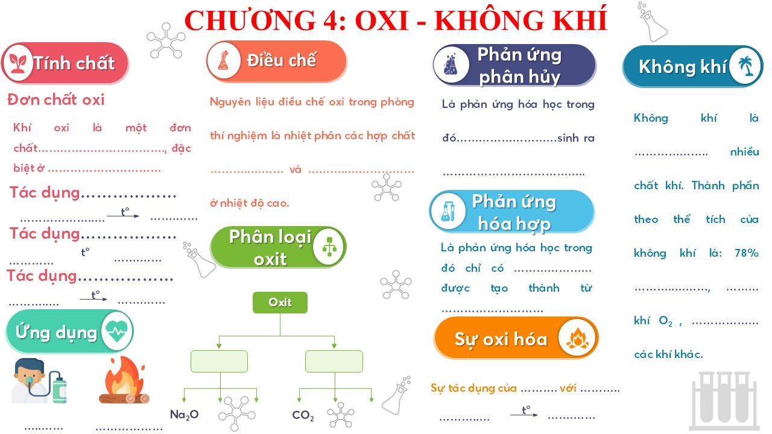

*Bước 3: Báo cáo, thảo luận*

HS lên trình bày kết quả bài làm của nhóm mình, các nhóm khác theo dõi, nhận xét, bổ sung.

*Bước 4: Kết luận, nhận định*

GV chấm và chữa bài làm của HS ngay tại phiếu trên bảng. Cho điểm nhóm làm tốt.

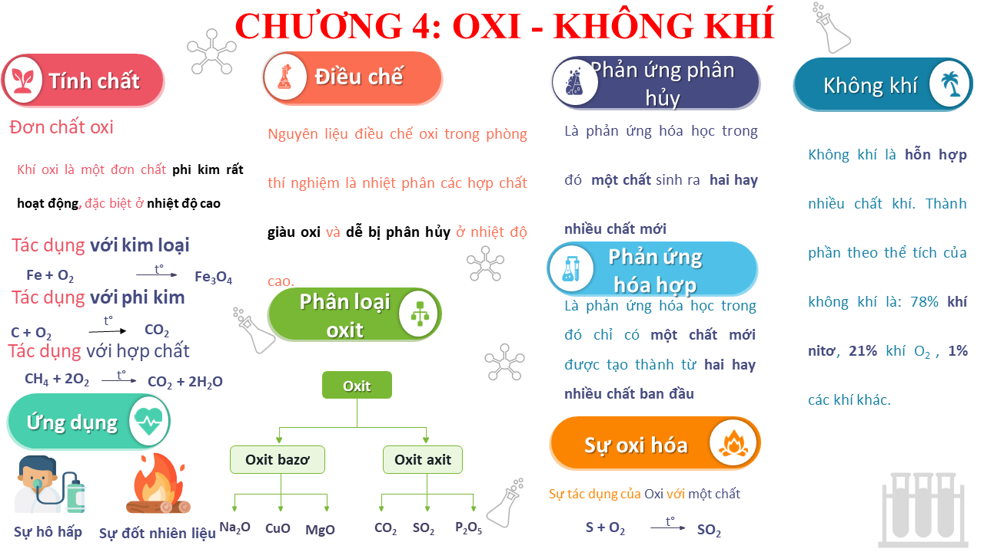

**3. Luyện tập**

**a) Mục tiêu:** Củng cố kiến thức cơ bản trọng tâm.

**b) Nội dung:** HS tham gia các trạm kiến thức và hoàn thiện phiếu học tập.

**c) Sản phẩm:** Bài làm của HS

**d) Tổ chức thực hiện:**

*Bước 1: Chuyển giao nhiệm vụ*

GV chia lớp thành 3 nhóm để tham gia vào 3 trạm kiến thức.

- Trạm 1: Tôi là nhà hóa học.

- Trạm 2: Tôi là nhà thông thái.

- Trạm 3: Tôi là nhà phân tích.

*Bước 2: Thực hiện nhiệm vụ*

GV hướng dẫn HS tham gia các trạm kiến thức, thời gian ở mỗi trạm là 4 phút/lần/3 lần.

- Lượt 1: Nhóm 1 ( Trạm 1); Nhóm 2 (Trạm 2); Nhóm 3 (Trạm 3).

- Sau khi hết thời gian, GV ra hiệu lệnh chuyển trạm, HS chuyển theo vòng tròn.

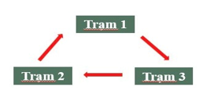

**Trạm 1: Tôi là nhà hóa học**

Có những chất sau: O2, Mg, P, Al, Si

1. Hãy chọn một trong những chất trên và hệ số thích hợp điền vào chỗ trống trong các phương trình hóa học sau:

a) 4Na + …. 2Na2O

b) ….. + O2 2MgO

c) …. + O2  P2O5

d) ..... + O2  2Al2O3

e) …. + ….  SiO2

2. Phân loại và gọi tên các sản phẩm thu được.

**Trạm 2: Tôi là nhà thông thái**

1. Trong phòng thí nghiệm có đủ các dụng cụ và các hóa chất: Mangan đioxit MnO2, Hiđro peoxit H2O2, giấm ăn, baking soda. Tiến hành các thí nghiệm:

Thí nghiệm 1: Cho vào cốc thủy tinh 10ml H2O2, thêm một muỗng nhỏ MnO2.

Thí nghiệm 2: Cho vào cốc thủy tinh 10ml giấm ăn, thêm 2 – 3 muỗng baking soda.

Hãy chứng minh khí sinh ra ở 1 trong 2 thí nghiệm trên là khí oxi.

2. Theo báo Lao Động ngày 12/09/2022 đưa tin: “5 năm qua toàn quốc xảy ra 17055 vụ cháy, làm chết 433 người, bị thương 790 người, thiệt hại tài sản ước tính trên 7 nghìn tỉ đồng và trên 7500ha rừng”. Những vụ cháy gây rất nhiều thiệt hại về người và tài sản. Vậy làm thế nào để chúng ta có thể dập tắt các đám cháy xảy ra?

**Trạm 3: Tôi là nhà phân tích**

1. Đánh dấu tích (Checkmark with solid fill) vào ô tương ứng trong bảng sau:

|  |  |  |  |
| --- | --- | --- | --- |
| Phương trình hóa học | Phản ứng có xảy ra sự oxi hóa không? | Phản ứng hóa hợp | Phản ứng phân hủy |
| 1. S + O2 SO2 |  |  |  |
| 2. CH4 + 2O2 CO2 + 2H2O |  |  |  |
| 3. 2KClO3  2KCl + 3O2 |  |  |  |
| 4. CaO + CO2  CaCO3 |  |  |  |
| 5. P2O5 + 3H2O  2H3PO4 |  |  |  |
| 6. 4Al + 3O2  2Al2O3 |  |  |  |

2. Trong giờ thực hành thí nghiệm, một em học sinh đốt cháy 3,2 gam lưu huỳnh trong 1,12 lít khí oxi (đktc). Vậy theo em lưu huỳnh cháy hết hay còn dư?

- Ở lượt cuối cùng, sau khi chuyển trạm, GV phát bảng phụ để nhóm trình bày nội dung ra bảng phụ.

*Bước 3: Báo cáo, thảo luận*

- GV gọi đại diên nhóm lên trình bày, các nhóm khác nhận xét, bổ sung. Sau đó GV nhận xét, chiếu đáp án, nhấn mạnh những nội dung kiến thức quan trọng hoặc lỗi sai của HS.

**Đáp án**

**Trạm 1: Tôi là nhà hóa học**

1.

a) 4Na + O2 2Na2O

b) 2Mg + O2 2MgO

c) 4P + 5O2  2P2O5

d) 4Al + 3O2  2Al2O3

e) Si + O2 SiO2

2. Phân loại và gọi tên các sản phẩm thu được.

|  |  |
| --- | --- |
| Oxit axit | Oxit bazơ |
| SiO2: Silic đioxit  P2O5: Điphotpho pentaoxit | Na2O: Natri oxit  MgO: Magie oxit  Al2O3: Nhôm oxit |

**Trạm 2: Tôi là nhà thông thái**

1. Dùng que đóm còn tàn lửa thử khí sinh ra.

Thí nghiệm 1: Que đóm còn tàn lửa bùng cháy.

Thí nghiệm 2: Que đóm tắt.

Vậy khí sinh ra ở thí nghiệm 1 là khí oxi.

2. Muốn dập tắt đám cháy, ta phải thực hiện đồng thời cả 2 biện pháp:

+ Hạ nhiệt độ của chất cháy xuống dưới nhiệt độ cháy.

+ Cách li chất cháy với khí oxi.

**Trạm 3: Tôi là nhà phân tích**

1.

|  |  |  |  |
| --- | --- | --- | --- |
| Phương trình hóa học | Phản ứng có xảy ra sự oxi hóa không? | Phản ứng hóa hợp | Phản ứng phân hủy |
| S + O2 SO2 | Checkmark with solid fill | Checkmark with solid fill |  |
| CH4 + 2O2 CO2 + 2H2O | Checkmark with solid fill |  |  |
| 2KClO3  2KCl + 3O2 |  |  | Checkmark with solid fill |
| CaO + CO2  CaCO3 |  | Checkmark with solid fill |  |
| P2O5 + 3H2O  2H3PO4 |  | Checkmark with solid fill |  |
| 4Al + 3O2  2Al2O3 | Checkmark with solid fill | Checkmark with solid fill |  |

2. Số mol lưu huỳnh: 

Số mol O2: 

Phương trình hóa học của phản ứng: S + O2 SO2

Xét tỉ lệ mol:  và , ta được: 

Vậy sau phản ứng, S còn dư.

*Bước 4: Kết luận, nhận định*

HS chữa bài tập, GV chuẩn kiến thức cho HS.

**4. Củng cố**

**a) Mục tiêu:** Củng cố các nội dung đã ôn tập

**b) Nội dung:** Học sinh theo dõi video, trả lời câu hỏi.

**c) Sản phẩm:** Câu trả lời của HS

**d) Tổ chức thực hiện:**

*Bước 1: Chuyển giao nhiệm vụ*

GV yêu cầu HS theo dõi video, trả lời câu hỏi: Video đề cập đến hiện tượng thiên nhiên nào? Nguyên nhân và tác hại của hiện tượng đó.

*Bước 2: Thực hiện nhiệm vụ*

HS theo dõi video.

*Bước 3: Báo cáo, thảo luận*

HS trả lời câu hỏi.

*Bước 4: GV nhận xét câu trả lời và kết luận vấn đề.*

**Mở rộng:** Nêu biện pháp bảo vệ bầu không khí trong lành, tránh ô nhiễm.

**5. Hướng dẫn về nhà**

- Học bài theo nội dung đã ghi.

- Làm bài tập 3, 6, 7, 8 – SGK trang 101.

- Chuẩn bị nội dung bài tiếp theo: Bài 31: Tính chất - Ứng dụng của hidro.

**RÚT KINH NGHIỆM**

……………………………………………………………………………………………………………………………………………………………………………………………………………………………………………………………………….